 |  | Profession : LOGISTICIEN(NE)S |  |  | N°
Module |  |  | Année de programme
Informatique |  |  | 3ème année CFC / AFP
Nom | : ____________________________ |  |  | EXCEL  Extra 1
Prénom | : ____________________________
Date | : ____________________________

Objectif
- Révision de 1ère année
- Appliquer les mises en forme et incrémenter des formules
- Utiliser les opérations arithmétiques et les fonctions Somme / Moyenne
- Déterminer les minimums et maximums

Consigne
Feuille 1 – Ventes
Déterminer les valeurs manquantes dans le tableau.
- Cellule F3 à F5 : Le montant total des ventes des quatre trimestres
- Cellule H3 à H5 : L’écart entre le montant total et les prévisions
- Cellule B7 à H7 : Le montant total de chaque colonne
- Cellule B8 à H8 : Le moyenne de chaque colonne
- Cellule B9 à H9 : La plus grande valeur de chaque colonne
  - Utiliser la fonction MAX( )
- Cellule B10 à H10 : La plus petite valeur de chaque colonne
  - Utiliser la fonction MIN( )
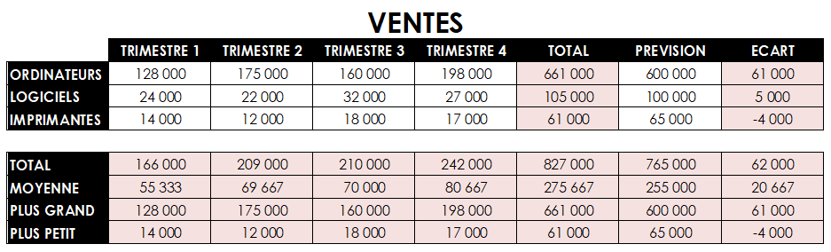
Feuille 2 – Photolabo
Déterminer les valeurs manquantes dans le tableau.
- Cellule E8 à E16 : Le prix total du développement
Le prix est de 50 ct. par photo. Utiliser la cellule C5
- Cellule F8 à F16 : Le montant de la remise
Selon le prix du développement (Colonne E) et la taux de la remise (Colonne D)
- Cellule G8 à G16 : Le montant de la facture
Le prix du développement (Colonne E) – le montant de la remise (Colonne F) + les frais de port (E5)
- Cellule H8 à H16 : Le montant de la TVA
Selon le montant de facture (Colonne G) et le taux de la TVA (A4)

Trouver les résultats des lignes 17 à 20
- Cellule E17 à H17 : Les totaux des colonnes
- Cellule E18 à H18 : Les moyennes des colonnes
- Cellule E19 à H19 : Les maximums des colonnes
- Cellule E20 à H20 : Les minimums des colonnes

Comptage
- Déterminer dans la cellule B17 le nombre de clients
  - Utiliser la fonction NBVAL( )
  - Puis sélectionner la colonne des prénoms
